Da Wikipedia

http://it.wikipedia.org/wiki/Sospensione_(chimica)

In chimica una sospensione è una miscela in cui un materiale finemente suddiviso è disperso in un altro materiale in modo tale da non sedimentare in tempo breve.
A differenza della soluzione, in cui le due parti si uniscono intimamente dando origine ad un liquido perfettamente trasparente, nella sospensione la miscela è opaca e torbida

La sospensione di sostanze lipofile in sostanze idrofile o viceversa è specificamente detta emulsione.

Le sospensioni più comuni sono quelle di solidi in acqua; alcuni esempi sono:
- Succo di frutta: polpa di frutta in acqua.
- Fango: terra, argilla e limo in acqua.
- Gelatina: acqua in una matrice di proteine.
- Gelato: cristalli di ghiaccio in crema.

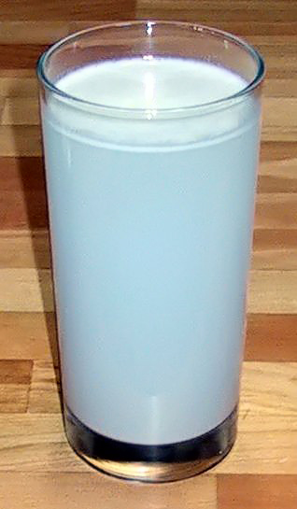
Acqua e farina campione di sangue acqua e carbonato di calcio



